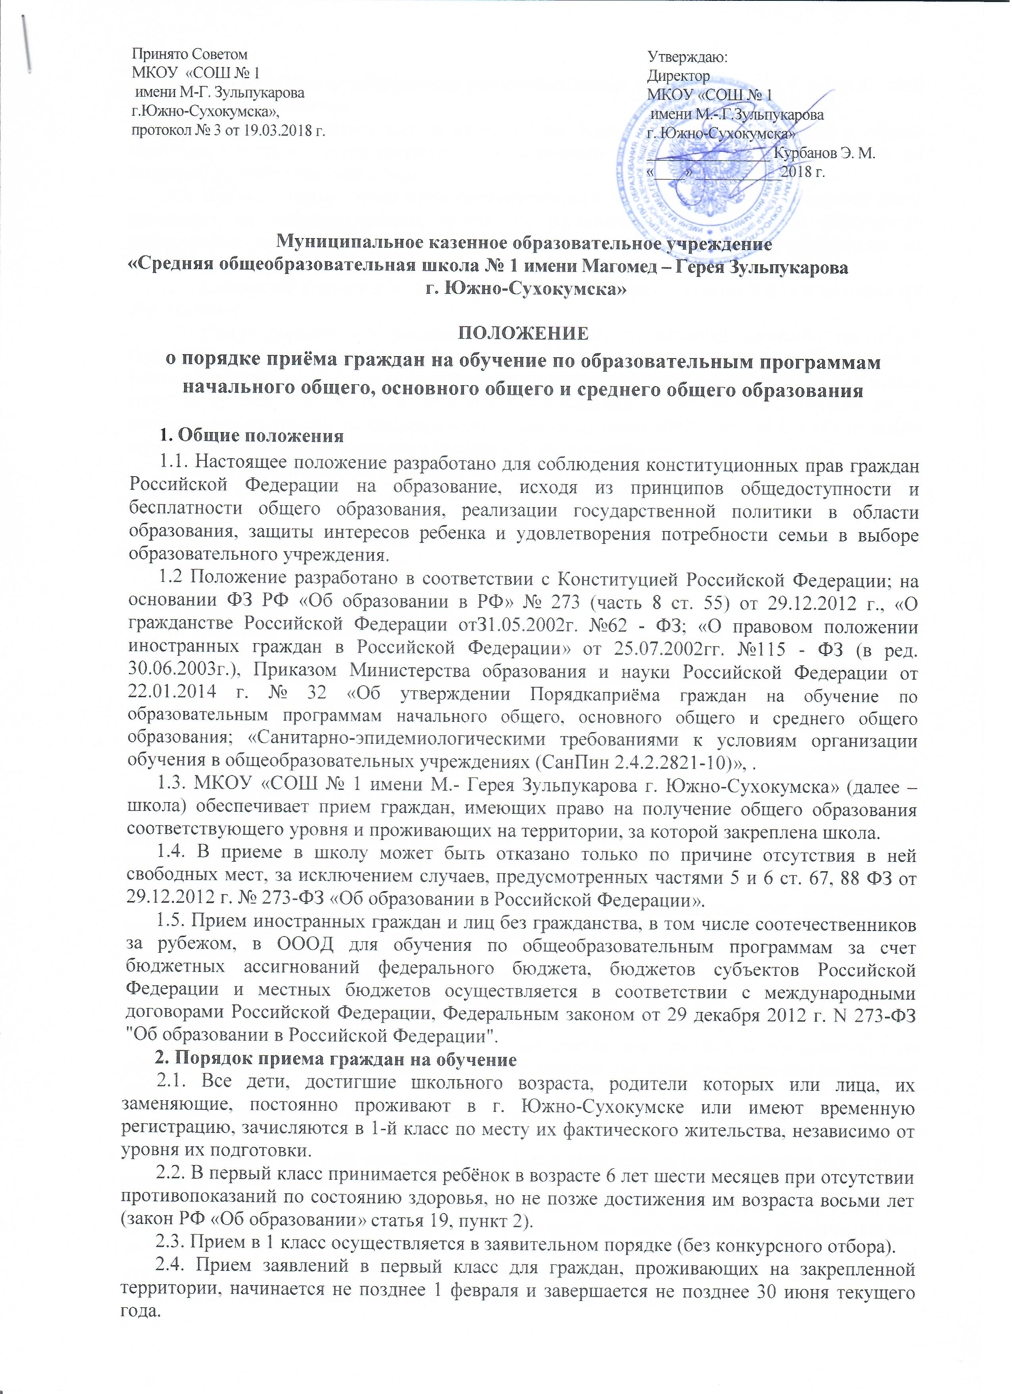

Зачисление в школу оформляется распорядительным актом в течение 7 рабочих дней после приема документов.
Для детей, не проживающих на закрепленной территории, прием заявлений в первый класс начинается с 1 июля текущего года до момента заполнения свободных мест, но не позднее 5 сентября текущего года.
2.5. Школа с целью проведения организованного проведения приема в первый класс размещает на информационном стенде, на официальном сайте в сети «Интернет» информацию о: наличии свободных мест для приема детей, не проживающих на закрепленной территории, не позднее 1 июля текущего года.
2.6. Количество классов и их наполняемость устанавливаются школой по согласованию с Учредителем.
2.7. Прием граждан в Учреждение осуществляется по личному заявлению родителей (законных представителей) ребенка при предъявлении оригинала документа, удостоверяющего личность родителя (законного представителя), либо оригинала документа, удостоверяющего личность иностранного гражданина в Российской Федерации в соответствии со статьей 10 Федерального закона от 25 июля 2002 г. № 115-ФЗ «О правовом положении иностранных граждан в Российской Федерации».
Учреждение может осуществлять прием указанного заявления в форме электронного документа с использованием информационно-телекоммуникационных сетей общего пользования.
В заявлении родителями (законными представителями) ребенка указываются следующие сведения:
- фамилия, имя, отчество (последнее - при наличии) ребенка;
- дата и место рождения ребенка;
- фамилия, имя, отчество (последнее – при наличии) родителей (законных представителей) ребенка;
- адрес места жительства ребенка, его родителей (законных представителей);
- контактных телефонов родителей (законных представителей) ребенка.
Примерная форма заявления размещается на информационном стенде и (или) на официальном сайте Учреждения в сети «Интернет».
Родители (законные представители) детей, проживающих на закрепленной территории, для зачисления ребенка в первый класс дополнительно предъявляют оригинал свидетельства о рождении ребенка или документ, подтверждающий родство заявителя, свидетельство о регистрации ребенка по месту жительства или по месту пребывания на закрепленной территории или документ, содержащий сведения о регистрации ребенка по месту жительства или по месту пребывания на закрепленной территории.
Родители (законные представители) детей, не проживающих на закрепленной территории, дополнительно предъявляют свидетельство о рождении ребенка.
Родители (законные представители) детей, являющихся иностранными гражданами или лицами без гражданства, дополнительно предъявляют документ, подтверждающий родство заявителя (или законность представления прав ребенка), и документ, подтверждающего право заявителя на пребывание в Российской Федерации.
Иностранные граждане и лица без гражданства все документы представляют на русском языке или вместе с заверенным в установленном порядке переводом на русский язык.
Копии предъявляемых при приеме документов хранятся в Учреждении на время обучения ребенка.
При приеме для получения среднего общего образования представляется аттестат об основном общем образовании установленного образца.
2.8. Учреждение обязано ознакомить поступающего и (или) его родителей (законных представителей) со своим Уставом, с лицензией на осуществление образовательной деятельности, со свидетельством о государственной аккредитации, с образовательными программами и другими документами,регламентирующими организацию и осуществление образовательной деятельности, права и обязанности обучающихся.
Факт ознакомления родителей (законных представителей) ребенка с лицензией на осуществление образовательной деятельности, свидетельством о государственной аккредитации, Уставом Учреждения фиксируется в заявлении о приеме и заверяется личной подписью родителей (законных представителей) ребенка.
Подписью родителей (законных представителей) ребенка фиксируется также согласие на обработку их персональных данных и персональных данных ребенка в порядке, установленном законодательством Российской Федерации.
2.9. Родители (законные представители) детей имеют право по своему усмотрению предоставлять другие документы.
2.10. При приеме в школу для получения среднего общего образования представляется аттестат об основном общем образовании установленного образца.
2.11. При подаче заявления родители (законные представители) знакомятся с Уставом школы, нормативными правовыми документами, лицензией на право ведения образовательной деятельности, свидетельством о государственной аккредитации, другими документами, регламентирующими осуществление образовательного процесса в школе.
Факт ознакомления родителей (законных представителей) ребенка с Уставом школы, нормативными правовыми документами, лицензией на право ведения образовательной деятельности, свидетельством о государственной аккредитации фиксируется в заявлении о приеме и заверяется личной подписью родителей (законных представителей) ребенка.
Подписью родителей (законных представителей ребенка) фиксируется также согласие на обработку их персональных данных и персональных данных ребенка в порядке, установленном законодательством Российской Федерации.
2.12. Родители (законные представители) детей имеют право ознакомиться с содержанием образовательных программ и других документов, регламентирующих организацию образовательного процесса.
2.13. Документы, представленные родителями (законными представителями) детей регистрируются в журнале приема заявлений. После регистрации заявления родителям (законным представителям) детей выдается расписка в получении документов, содержащая информацию о регистрационном номере заявления о приеме ребенка в школу о перечне представленных документов. Расписка заверяется подписью должностного лица школы, ответственного за прием документов и печатью школы.
2.14. При приеме на свободные места детей, не проживающих на закрепленной территории, преимущественным правом обладают дети граждан, имеющих право на первоочередное предоставление места в ОООД в соответствии с законодательством Российской Федерации и нормативными правовыми актами субъектов Российской Федерации.
2.15. Дети с ограниченными возможностями здоровья принимаются на обучение по адаптированной основной общеобразовательной программе только с согласия их родителей (законных представителей) и на основании рекомендаций психолого-медико-педагогической комиссии.
2.16. Распорядительные акты школы о приеме детей на обучение размещаются на информационном стенде в день их издания.
2.17. На каждого ребенка, зачисленного в школу, заводится личное дело, в котором хранятся все сданные документы.

